تصميم هيئة اصدار الشهادات الرقمية
Designing Certificate Authority CA
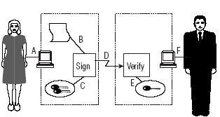
تأليف : | م. عامر مرشد

الفهرس
الموضوع | الصفحة
الفصل الأول: مقدمة عن الشهادات الرقمية Digital Certificates ….  - فهم التشفير بواسطة المفتاح السري .......................................  - التشفير بواسطة المفتاح العام ................................................  - بعض الأمثلة التي توضح إستخدام التشفير بواسطة المفتاح العام .....  - مفهوم البنية التحتية للمفتاح العام Public Key Infrastructure PKI ...........................................................................  - الشهادات الرقمية Digital Certificates .............................  - تعريف الشهادات الرقمية ...................................................  - مكونات الشهادة الرقمية .....................................................  الفصل الثاني: مقدمة عن الهيئة الصادرة للشهادات الرقمية Certificate Authority CA ...............................................................  - فهم الـ CA.....................................................................  - تعامل المستخدمين مع CA..................................................  - لمن يمكن أن تكون الـ CA تابعة........................................  - هيكلية الـ CA .................................................................  - شهادة الـ CA .................................................................  - لائحة الشهادات الملغية RCL .............................................  - مخزن الشهادات Certificate Store ..................................  - أنواع الـ CA ..............................................................  الفصل الثالث: تصميم الهيئة الصادرة للشهادات الرقمية Designing Certificate Authority CA ..............................................  3-1. تعريف متطلبات الشهادات الرقمية .......................................  3-2. إختيار هيكلية لهيئة الشهادات CA ......................................  3-3. إختيار نوعية لهيئة الشهادات CA .......................................  3-4. إختيار نوعية ومكان مخدم هيئات الشهادات .............................  الفصل الرابع: تحقيق و ادارة الهيئة الصادرة للشهادات الرقمية Implementing and Managing Certificate Authority......  4-1. تنزيل خدمة هيئة الشهاداتInstalling CA service ................  4-2. العمليات الأساسية في ادارة الـ CA .......................................  4-3. وصول الزبائن للـ CA ....................................................  بعض المراجع والمواقع الإلكترونية ............................................. | 2  2  2  2  4  4  4  4  6  6  7  7  7  8  9  9  10  12  12  14  19  21  23  23  27  32  34

الفصل ألاول:
مقدمة عن الشهادات الرقمية
Introduction to Digital Certificates

1-1. التشفير بواسطة المفتاح السري Secret Key Encryption
إن الحفاظ على سرية المعلومات أثناء انتقالها في الشبكة تعد من أهم الأمور الهامة التي يجب أخذها بعين الأعتبار. لقد تمت العادة على أن يتم تشفير المعلومات بمفتاح سري secret key وإرسالها ومن ثم يقوم المستقبل بفك تشفير تلك المعلومات عن طريق ذلك المفتاح السري. ولكن المشكلة مع هذه التقنية أنه يتم ارسال المفتاح السري مع تلك المعلومات المشفرة، فماذا لو تم معرفة ذلك المفتاح السري ، هذا سيؤدي إلى فك تشفير المعلومات المشفرة عن طريق الشخص الذي أكتشف ذلك المفتاح السري حتى ولو لم يكن الشخص الذي يفترض أن يستقبل الرسالة. وبالتالي تعد هذه الطريقة غير عملية لحماية المعلومات.

1-2 . التشفير بواسطة المفتاح العام Public Key Encryption
حتى تكون عملية تشفير المعلومات فعالة ، يتم استخدام ما يسمى بالتشفير بواسطة المفتاح العام public key encryption. في هذا النوع من التشفير كل كيان entity (مستخدم، حاسب ، ..) يملك مفتاحين مترافقين مع بعض ، مفتاح عام public key ومفتاح خاص private key. كما الأسم يوحي إن المفتاح العام يكون متوفراً للجميع بينما المفتاح الخاص يكون محمياُ بعناية ولا يُنقل إطلاقاً عبر الشبكة.
الطريقة التي تتعامل فيها الأنظمة مع هذه التقنية كالتالي: إن المعلومات المشفرة بواسطة المفتاح العام يمكن فقط فك تشفيرها بواسطة المفتاح الخاص. والعكس صحيح : المعلومات المشفرة بواسطة المفتاح الخاص يمكن فقط فك تشفيرها بواسطة المفتاح العام.
1-3. بعض الأمثلة التي توضح إستخدام التشفير بواسطة المفتاح العام:
سيتم هنا عرض بعض الأمثله التي توضح إستخدام التشفير بواسطة المفتاح العام وسيتم أيضاً لاحقاً ذكر بعض الأمثلة التي توضح الحاجة الى استخدام التشفير بواسطة المفتاح العام.
- تشفير المعطيات Encrypting Data: اذا اراد شخصاً ما أن يرسل لك معلومة عبر الشبكة مع تاكده من عدم قراءة المعلومة من قبل أي شخص غيرك، بالتالي يجب على ذلك الشخص تشفير المعلومة بالمفتاح العام public key الخاص بك والذي يكون متوفراً للجميع - كما ذكرنا سابقا- ومن ثم يرسل تلك المعلومة لك. حقيقة أنه يتم فقط فك تشفير المعلومة بواسطة المفتاح الخاص private key المرافق لذلك المفتاح العام وحقيقة أن المفتاح الخاص يكون متوفراً لك كشخص مالك لكلا المفتاحين المترافقين ، سيتم ضمان قراءة المعلومة فقط من قبل الشخص المستقبل.

- توقيع المعطيات رقمياً Digitally Signing Data : اذا ارادت أن ترسل معلومة إلى شخصاً ما ، مع جعل ذلك الشخص أو الأشخاص يتأكدون تماماً ان المعلومة أتت فعلاً منك، في هذه الحالة يجب أن توقع المعلومة رقمياً بواسطة تشفيرها بالمفتاح الخاص private key الخاص بك. يمكن لأي شخص أن يفك تشفير decrypt تلك المعلومة ويقرأها. فك تشفير تلك المعلومة بواسطة المفتاح العام public key الخاص بك كشخصٍ مرسل يثبت تماماً أنه أنت الشخص المرسل لتلك المعلومة . يعتبر التوقيع الرقمي Digital signature من أهم الوسائل المستخدمة في العصر اللإلكتروني الحديث لإثبات هوية كيان entityما من أجل الوثوق بذلك الكيان، يمكن أن يكون هذا الكيان مستخدم ما أرسل رسالة الكترونية Email . أو مخدم ويب Web server والذي يعرض في موقعه اللالكتروني معلومات هامة مثل أسعار سلع معينة أو يمكن أن يتم أعطاءه رقم بطاقة الإعتماد credit card كما يحصل في التجارة اللاكترونية E-commerce. أو يمكن أن يكون موزع برامج Software Publisher والذي يجب الوثوق به لتنزيل downloading البرامج منه عبر الأنترنت – ماذا لو كان البرنامج الذي تم تنزيله يحتوي على فيروس software virus معين -.

ملاحظه: في معظم الأنظمة لايتم تشفير كل المعلومة أو الرسالة المرسلة! بدلاَ عن ذلك فقط يتم توليد هاش hash من الرسالة - الهاش هو عبارة عن خلاصة رقمية digital summary يتم توليدها بواسطة خوارزمية هاش hashing algorithm معينة- بعد ذلك يتم تشفير فقط الهاش بواسطة المفتاح الخاص private key. بعد ذلك يتم ارسالها كما نرى من الشكل أسفل.
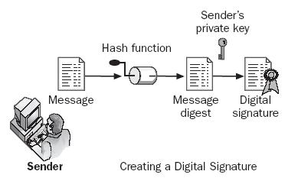

- التأكد من سلامة المعطيات Verifying Data: للتأكد أن المعلومة التي تم ارساها لم يتم تعديلها عبر الطريق، في هذه الحالة يمكن استخدام خوارزمية هاش أو البعثرة Hashing Algorithm من أجل تشكيل هاش hash لتلك المعلومة. بعد ذلك يتم تشفير المعلومة والهاش الناتج باستخدام المفتاح الخاص private key. عندما تصل الرسالة إلى هدفها الحاسب المستقبل يقوم بفك تشفير تلك المعلومة والهاش باستخدام المفتاح العامprivate key المرافق. بعد ذلك يقوم بتوليد هاش hash من المعلومة المستقبلة باستخدام نفس خوارزمية الهاش المستخدمة من قبل الشخص المرسل. تطابق كلا الهاشين يثبت عدم تعديل المعلومة اثناء انتقالها عبر الشبكة.
ملاحظة: يمكن لشخص ما عند ارساله رسالة الكترونية لشخصٍ آخر أن يشفر الرسالة بالمفتاح العام public key الخاص بالشخص المستقبل حتى يضمن عدم قراءة الرسالة من قبل أي شخص أخر باستثناء الشخص المستقبل والذي سيفك تشفير الرسالة عن طريق المفتاح الخاص private key المرافق. أيضاً يقوم الشخص المرسل بتشفير الرسالة بواسطة مفتاحه الخاص private key (توقيع رسالته رقمياً) وذلك ليؤكد للشخص المستقبل أن الرسالة تم أرسالها فعلياً منه.

1-4. مفهوم البنية التحتية للمفتاح العامPublic Key Infrastructure PKI
البنية التحتية للمفتاح العام PKI هي مجموعة من الأدوات البرمجية والعتادية Software and hardware components التي تحكُم توزيع واستخدام المفاتيح العامة والخاصة Public and Private keys عن طريق استخدام الشهادات الرقمية Digital Certificates .
1-5. الشهادات الرقمية Digital Certificates

1-5-1. تعريف الشهادة الرقمية Digital Certificate :
الشهادات الرقمية Digital Certificates عبارة عن وثيقة إالكترونية digital document تربط بشكل موثوق مفتاح عام public key بكيان Entityمعين ) مستخدم user، حاسب computer ، ..) . بالتالي يمكن أعتبار الشهادة الرقمية digital certificate عبارة عن حامل carrier للمفتاح العام public key بالإضافة إلى بعض المعلومات المتعلقة بذلك الكيان والجهة الصادرة لتلك الشهادة الرقمية digital certificate والتي تُدعى بهيئة أو سلطة الشهادات Certificate Authority CA.

1-5-2. مكونات الشهادة الرقمية The contents of Digital Certificate :
إن قطاع التوحيد القياسي لاتحاد الإتصالات العالمي The Telecommunication Standardization Sector of the International Telecommunication Union (ITU-T) قام بتعريف ونشر معيار standard يدعى بـ X.509 والذي يُعرّف مكونات الشهادة الرقمية The format of digital certificate والمستخدم بواسطة معظم البنى التحتية للمفتاح العام PKIs من ضمنها الـ PKI الموجودة بنظام التشغيل ميكروسوفت ويندوز سيرفر 2003Microsoft windows server ، المكونات الأساسية كالتالي:
- المفتاح العام المتعلق بكيان معين Public Key for a particular entity: والذي يعتبر أهم المكونات الأساسية للشهادة الرقمية Digital certificate. والذي يحسب طوله بالبت bit على سيبل المثال 512bit, 1024bit, 2048bit والذي يكون بنفس طول المفتاح الخاص Private key . كلما كان الطول أكبر كلما كان يتمتع بأمان أعلى ولكن يلزمه معالجة أكبر أثناء التشفير Encryption وفك التشفير Decryption.
- أسم الجهة الصادرة :The issuer name (CA) والذي يعتبر هاماً من أجل معرفة هوية الجهة الصادرة لتلك الشهادة أثناء التعامل مع تلك الشهادة.
- المدة المسموحة (فترة سريان مفعولها) :Validity period حيث يمكن أن تنتهي تلك الشهادة بعد زمن معين (بعد ثلاث سنين على سبيل المثال)
- أسم الكيان التي أُصدرت من أجله الشهادة :Subject name وذلك لمعرفة حامل تلك الشهادة.
- توقيع الجهة الصادرة The signature of the issuer (CA) : والذي يعتبر هاماً وذلك لكي نضمن الشهادة قد أتت من الجهة التي نريدها نحن وليس من من مكانٍ آخر.
- الغرض الذي من أجله سيتم استخدام الشهادة وذلك تستخدم الشهادة الرقمية من أجل عدة أغراض. سيتم التعرف عليها لاحقا.
- رقم تسلسلي serial number: والذي تم تخصيصه من قبل الجهة الصادرة حيث يُعرّف الشهادة بشكل فريد.
- الإصدار Version: والذي يعرف اصدار معيار الـ X.509 حيث يوجد ثلاثة اصدارات هي الإصدار الأول X.509v1 و الإصدار الثاني X.509v2 و الإصدار الثالث X.509v3 وهو المستخدم حالياً.
- خوارزمية التوقيع الرقمي Signature algorithm : وهي الخوارزمية التي استخدمتها الـ CA في حساب الهاش hash عندما وقعت رقمياً الشهادة الرقمية . لأنه كما ذُكر أعلى تقوم الـ CA بتوقيع رقمياً كل شهادة أصدرتها.

نلاحظ من خلال الشكل أسفل شهادة Certificate والذي يوضح بعض مكونات تلك الشهادة.

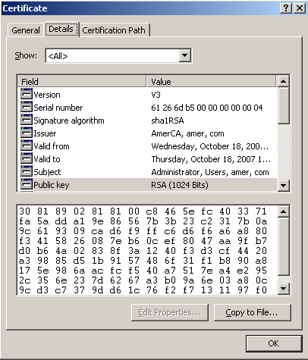

____________________________________________________

الفصل الثاني:
مقدمة عن الهيئة الصادرة للشهادات الرقمية
Introduction to Certificate Authority

2-1. فهم الـ CA :
كما ذكرنا في الفصل الأول إن الشهادة الرقمية digital certificate يتم اصدارها من كيان أو جهة إدارية administrative entity تدعى بسلطة الشهادات Certificate Authority واختصاراً CA.
وبالتالي الـ CA هي عبارة عن نواة الـ PKI ، من خلالها نقوم بالمهام الأساسية في الـ PKI مثل اصدار الشهادات ، الغاء الشهادات، الخ.
الـ CA أيضاً هي عبارة عن الأسم المستخدم لوصف جهاز المخدم server والبرنامج software الذي يقوم بالمهام المطلوبة . حيث تتم عملية ادارة الشهادات على ذلك المخدم والذي يسمى بـ CA server.

2-2. تعامل المستخدمين مع الـ CA :
يجب ان يتم الوثوق بهذه الهيئة CA من قبل جميع الأطراف التي تستخدم الشهادات الرقمية من أجل التعامل بتلك الشهادات حسب الغرض المقصود في التعاملات الرقمية digital transactions.
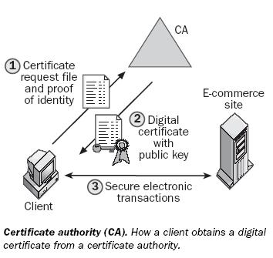
على سبيل المثال عندما موقع تجارة إلكتروني E-commerce site معين يشترط أن يمتلك الزبون client شهادة رقمية digital certificate ليتصل بذلك الموقع، بالتالي يجب على ذلك الزبون أن يطلب شهادة رقمية من سلطة شهادات CA بشرط أن تكون هذه السلطة موثوقة من قبل ذلك الموقع الإلكتروني . بعد أن يطلب ذلك الزبون تلك الشهادة تقوم السلطة CA بالتحقق من هوية ذلك الزبون من خلال المعلومات التي تم تزويدها من قبل الزبون. بعد ذلك تقوم السلطة CA بتوليد مفتاحين العامpublic key والخاص private key كزوج متناظر matched pair . يتم تخزين المفتاح الخاص private key بشكل مشفر في الحاسوب الخاص بالزبون. أما المفتاح العام يتم اصداره كجزء من الشهادة الرقمية digital certificate . ومنه يمكن اعتبار الشهادة الرقمية كحامل المفتاح العام والتي تسهل توزيع distribution المفاتيح العامة public keys للأشخاص الذين يحتاجونها.

2-3. لمن يمكن أن تكون الـ CA تابعة :
يمكن أن تكون الـ CA تابعة لوكالات حكومية government agencies أو شركات تجارية commercial companies أو مؤسسات داخلية in-house authorities يتم اعدادها وادارتها بواسطة أقسام معلوماتية IT departments . من ضمن السلطات CAs المشهورة عالمياً VeriSign, Thawte .
كما نرى من الشكل أسفل والذي يوضح رسالة موجهة إلى المستخدم في برنامج مستعرض الانترنت Internet Explorer قبل تنزيله برنامج Macromedia Flash Player6 والتي تخبره أن Macromedia, Inc. والتي تعتبر موزع للبرنامج Software Publisher مصدق من قبل Verisgn والتي تعتبر CA عالمية. فإذا كان المستخدم يثق بـ Verisign فسيقبل هذا البرنامج وسيتم تنزيله.

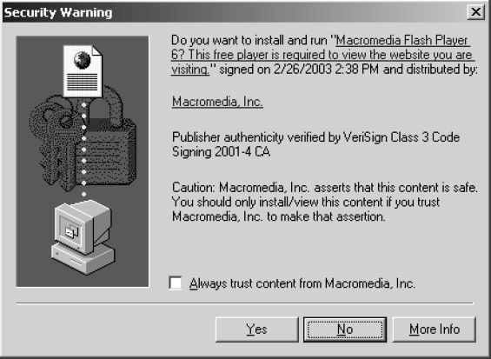

2-4. هيكلية الـ CA :CA Hierarchy
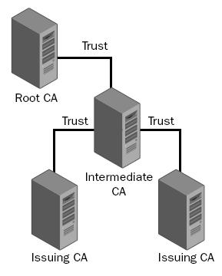
يمكن لـ CA وحيدة أن تقدم جميع الخدمات المطلوبة لشبكة معينة. ولكن أحياناً يُفضل أن يكون هناك أكثر من CA قد يكون بسبب كبر المؤسسة، بسبب التوزع الجغرافي، وقد يكو الهدف هو من أجل سهولة التحكم والتعامل مع الـ CAs. يبدأ تكوين الهيكلية بواسطة الهيئة الجذر Root CA ومن ثم يتم تشكيل عدة CA في عدة مستويات تسمى الـ CA التي في آخر مستوى الـ CA الصادرة للشهادات Issuing CA وهي التي تصدر الشهادات لكيانٍ معين و الـ CA التي بين الـ CA الصادرة Issuing CA و الـ CA الجذر Root CA بالهيئة الوسيطة Intermediate CA أو Subordinate CA كما نلاحظ من الشكل المقابل. جميع الشهادات تكون موثوقة مادامت تنتمي إلى الـ Root CA حتى ولو تم اصدارها من Issuing CA مختلفة .
2-5. شهادة هيئة اصدار الشهادات الرقمية CA Certificate:
حتى تكون الشهادات الرقمية digital certificates الصادرة من CA معينة موثوقة ، يجب أن توقع رقمياً من قبل تلك الـ CA. لتحقيق ذلك يجب على الـ CA أن تمتلك شهادة رقمية خاصة بها والتي تدعى بشهادة سلطة الشهادات CA Certificate. حيث تحتوي هذه الشهادة المفتاح العام public key الخاص بتلك الهيئة. إذا كانت تلك الـ CA هي الـ CA الجذر سيتم توليد لها شهادة certificate بشكل أوتوماتيكي وسيتم توقيعها رقمياً من قبل تلك الـ CA نفسها. أما إذا كانت الـ CA في مستوى أدنى Issuing CA, Subordinate CA سيتم اعطاؤها شهادة موقعة رقمياً من قبل الـ CA الأب. وبالتالي يمكن لأي شهادة أن تكون صادرة من CA معينة والتي بدورها هذه الـ CA تمتلك شهادة من CA أخرى وهكذا حتى نرجع للـ Root CA تسمى هذه بمسار الشهادة certification path or chain. وبالتالي سيتم القبول بهذه الشهادة طالما تم الوثوق بالـ Root CA. كما نلاحظ من الشكل أسفل أن الهيئة VeriSign Class 1 CA Individual Subscriber لديها شهادة والتي تم أصدارها من قبل الـ Root CA والتي تدعى بـ VeriSign Class 1 Public Primary CA وكما نلاحظ أن هذه الشهادة تمام This certificate is OK. لأنه يمكن أن تكون الشهادة قد أنتهت أو اُلغيت أو تم أصدارها بواسطة بواسطة CA غير موثوقة. كما نلاحظ أن هذه الشهادة الخاصة بهذه الـ CA متوفرة والتي تم من برنامج مستعرض الأنترنت. وهذه تعتبر قاعدة هامة في التعامل مع الشهادات الرقمية حيث يجب دائماً توفر الشهادة الخاصة بـ CA معينة طالما أردنا التعامل مع أي شهادة تم أصدارها من تلك الهيئة CA . فإذا تم الإشتراط بالتعامل مع طرف ما أن يكون لديه شهادة رقمية من أجل الوثوق به فيجب أولاً الوثوق بالـ CA التي أصدرت تلك الشهادة ويتم ذلك من خلال التوقيع الرقمي لتلك الـ CA على الشهادة ، الذي يثبت صحة ذلك التوقيع الرقمي هو الشهادة الرقمية الخاصة بالـ CA نفسها والتي يجب أن تكون متوفرة.
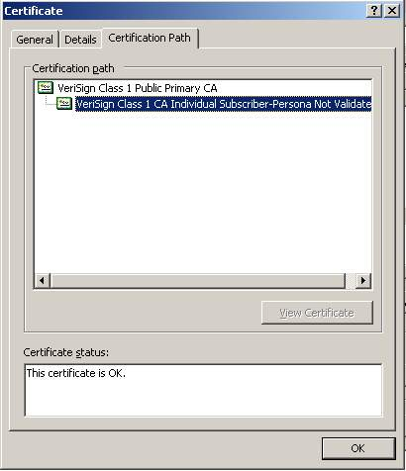
2-6. لائحة الشهادات الملغية Certificate Revocation List RCL :
أن الـ RCL هي عبارة عن قائمة بالشهادات التي تم الغاءها من قبل CA معينة وذلك بسبب معين على سبيل المثال موظف غادر الشركة. موقع أو مكان جميع الشهادات الملغية من قبل CA معينة يجب أن يكون متوفر وذلك للتأكد أن الشهادة ليست ملغية قبل القبول بها وهذا الموقع يكون من ضمن المعلومات المرفقة بالشهادة الخاصة بالـ CA .
نلاحظ من الشكل أسفل أن الشهادة التي أُصدرت لميكروسوفت قد تم إلغاؤها من قبل الـ CA الصادرة لها وهي VeriSign.
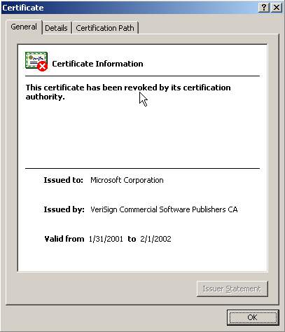

2-7. مخزن الشهادات Certificate store:
مخزن الشهادات هو عبارة قاعدة معطيات مركزية لجميع الشهادات الخاصة بـ CA معينة وهذه الشهادات هي كالتالي :
- الشهادات الصادرة Issued Certificates من قبل تلك الـCA .
- الشهادات الملغية Certificate Revocation List CRLمن قبل تلك الـCA .
- شهادات خاصة بهيئات أخرى تم الوثوق بها Certificate Trust List CTL .
يجب ملاحظة أنه يتم الاحتفاظ بنسخ متعددة لهذه المعلومات في أماكن متعددة في حال إذا تم التأكد من شهادة معينة أنها فعلياً صادرة من تلك الـ CA أو قد أُلغيت أو قد أنتهت أو فيما إذا أُريد التعامل مع هيئة أخرى. هذا يقودنا الى نتيجة هامة وهي : ليس شرطاً أن تكون CA دائماً متوفرة online إلا في حال كان هناك حاجة لإصدار Enrollment لشهادة ما أو أي غرض أخر يستلزم توفر الـ CA على الشبكة. فكلما قللنا من وصل الـ CA على الشبكة (CA is Offline) كلما قل احتمال اختراقها Hacking وهذا يعتبر أمراً جيداً من أجل الحفاظ على أمان Security الـ CA وخاصة الهيئة الجذر Root CA.
2-8. أنواع الـ CA:
سيتم هنا تصنيف الـ CA حسب أنواع الـCA المتوفرة من قبل ميكروسوفت Microsoft والتي يمكن تنزيلها Installation على نظام التشغيل ميكروسوفت ويندوز سيرفر 2003Microsoft windows server 2003 أو ميكروسوفت ويندوز2000 سيرفرMicrosoft windows 2000 server وهي كالتالي:
- مؤسسية Enterprise CA : هذا النوع يلائم الشبكات الداخلية حيث يكون متكاملاً integrated مع خدمة الدليل الفعال Active directory service والتي تميز شبكات النطاق Domain Network. أي يجب أن تكون خدمة الدليل الفعال Active Directory منزلة على مخدم ما والذي يدعى بمتحكم النطاق Domain Controller قبل تنزيل خدمة CA . يتم تنزيل Installation هذا النوع من الهيئات Enterprise CA حصراً على مخدم Server عضو في شبكة من نوع نطاق Domain والذي يكون فيه نظام التشغيل ويندوز سيرفر 2003 Windows server أو ويندوز 2000 سيرفر Windows 2000 server. تقوم هذه الهيئات Enterprise CA بنشر Publish المعلومات الخاصة بها وهي عبارة عن الشهادات التي تصدرها والشهادات الملغية CRL إلى الدليل الفعال Active directory وهذه تعتبر ميزة جيدة، أيضاً تستفيد هذه الهيئات من معلومات الدليل الفعال Active Directory والذي يحتوي على معلومات كل العناصر Objects الموجودة في النطاق domain . التعامل مع هذه الـCA سهلاً إما من خلال طلب الشهادات Certificate request أو من خلال توزيع الشهادات certificate enrollment والذي غالباً ما يكون أوتوماتيكي Automatic Enrollment لأن الكيان entity الذي سيطلب الشهادة يكون معروفاً (مستخدم أو حاسب يكون بالأصل منتمياً للنطاق domain ) ، حيث تقوم هذه الهيئات فقط بإصدار شهادات للكيانات المنتمية للنطاق domain المتواجدة فيه تلك الهيئة CA . هذا النوع من الـCA غير مناسب لإصدار الشهادات certificates لخارج المؤسسة التي تمتلك الشبكة.
- مستقلة Stand-alone CA: هذا النوع من الـCA غير مرتبط أو متكامل مع خدمة الدليل الفعال Active directory service المتواجدة في شبكات النطاق Domain networks. يتم تنزيل Installation هذا النوع من الهيئات Enterprise CA على مخدم Server والذي يكون فيه نظام التشغيل ويندوز سيرفر 2003 Windows server أو ويندوز 2000 سيرفر Windows 2000 server والذي يمكن أن يكون عضواً في شبكة من نوع نطاق Domain أو لا. في هذا النوع لا تتم عملية اصدار الشهادة certificate بشكل أوتوماتيكي و إنما تكون طلبات الشهادات تكون معلقة pending حتى يأتي المدير Administrator ويقوم بالموافقة أو عدم الموافقة بشكل يدوي على تلك الطلبات المعلقة Pending requests . هذا النوع من الـCA يكون مناسباً في حال كان مقدمي الطلب من خارج المؤسسة. أيضاً تكون مناسبة من أجل اعطاء شهادات من نوع شهادة هيئة CA certificate لهيئاتٍ أخرى كما سيتم توضيحه في الفصل الثالث.

ملاحظة: يجب التفريق بين الشهادات الملغية Revoked والشهادات المنتهية Expired حيث يمكن أن يتم ألغاء شهادة قبل أن تنتهي لسبب ما كما ذكرنا سابقاً . لكن الشهادات المنتهية تكون قد تجاوزت المدة التي تكون فيها سارية المفعول valid وبالتالي ستكون غير سارية المفعول Invalid إلى أن يتم اعادة تجديدها Renewing. كما نلاحظ من الشكل أسفل أن الشهادة قد أنتهت:

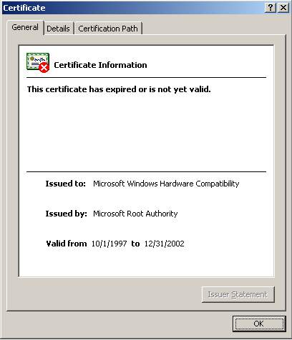

الفصل الثالث:
تصميم هيئة الشهادات
Designing Certificate Authority

تمر عملية التصميم والتخطيط لبناء CA معينة بعدة مراحل سنذكرها في هذا الفصل.
3-1. تعريف متطلبات الشهادات الرقمية digital certificate Requirements :
تبدأ عملية تصميم الـ CA بتعريف المتطلبات اللازمة من استخدام الشهادات الرقمية digital certificates . بمعنى هل هناك ضرورة من أجل استخدام الشهادات الرقمية . سنذكر هنا بعض الحالات التي يلزمها شهادات رقمية:
- استخدم الشهادات الرقمية لعملية تصديق الحاسب Computer Authentication عند االتعامل ببروتوكول الـ IP الآمن IPSec . وذلك لأن هذا البروتوكول IP Security يؤمن الإتصال الآمن بين جهازين متصلين عبر الشبكة حيث يبدأ عملية تأسيس الإتصال بالتفاوض بين الجهازين فإذا كان شرط التفاوض هو تصديق كلا الحاسبين قبل الإتصال ، هذا يستوجب استخدام الشهادات الرقمية Digital Certificates .
- استخدم الشهادات الرقمية لعملية تصديق المستخدم User Authentication عند استخدام البطاقات الذكية Smart Cards في عملية الولوج Login للحاسب. أحياناً أسم المستخدم وكلمة المرور User name and password تكون غير كافية من أجل ضمان عدم اختراق حاسب لأنه يمكن أن يتم سرقة الأسم وكلمة المرور بأي طريقة. البطاقات الذكية smart card تُجبر المستخدم والذي بالغالب يكون مدير Administrator بالأتصال الفيزيائي بذلك الحاسب وذلك من خلال تزويده بالبطاقة الذكية smart card أثناء عملية الولوج Login للحاسب. هذا يستلزم وجود كاتب بطاقات card writer عند الـ CA وذلك لكتابة معلومات الشخص في البطاقة الذكية وأيضاً قارئ بطاقات Card Reader على جهاز الحاسب الذي سيقرئ البطاقة الذكية عند عملية الولوج Login للحاسب. كما نلاحظ من الشكل أسفل هذه البطاقة الذكية smart card بوجهيها الأمامي والخلفي التي تخص ليزا بيترسن Lisa Peterson الموظفة لدى شركة ميكروسوفت Microsoft .


- استخدم الشهادات الرقمية لتزويد السرية confidentiality من أجل المعطيات المخزنة في ملفات الحاسب عند استخدام نظام تشفير الملفات Encrypting File System EFS . وذلك حتى لا يفك تشفير المعطيات إلا الشخص الذي قام بتشفير المعطيات. مع العلم أنه هناك أمكانية لإعطاء شهادة لشخص معين والذي يسمى بوكيل إسترجاع المعطيات Data Recovery Agent يمكنه من خلالها فك تشفير أي معطيات مشفرة بواسطة أي شخص في شبكة ما والتي تعتمد في عملها على الشبكة من نوع نطاق أو domain كما في شبكات ميكروسوفت Microsoft domain networks. وهذا يعتبر مفيداً في حال موظف ما غادر الشركة على سبيل المثال وترك ملفات تحتوي على معلومات وتقارير هامة.
- استخدم الشهادات الرقمية لتجنب عدم اظهار هوية Nonrepudiation الطرف الذي نتعامل معه وذلك باستخدام التوقيع الرقمي Digital Signature. أحياناً بعض الأطراف التي يتم التعامل معها لا تظهر هويتها أو تخفيها . فإذا أردنا إجبار الطرف الذي نتعامل معه إثبات هويته يجب أن يمتلك شهادة رقمية.
- استخدم الشهادات الرقمية لعملية سلامة المعطيات عند ارسالها Data Integrity. تعتبر سلامة المعطيات أثناء عبورها عبر الشبكة إما شبكة داخلية أو عامة كالأنترنت أمر هام. باستخدام الشهادات الرقمية نستطيع تحقيق هذا الهدف.
- استخدم الشهادات الرقمية لعملية حماية الرسائل الإلكترونية Secure Email عند أرسالها . وذلك إن بروتوكولات البريد الإلكتروني Internet e-mail protocols تنقل الرسائل الإلكترونية بشكل واضح (غير مشفر) Plain text مما تجعلها سهلة للقراءة فيما إذا تم اعتراضها بأي طريقة أثناء انتقالها. باستخدام الشهادات الرقمية يمكننا أولاً تشفير نص الرسالة الإلكترونية بواسطة المفتاح العام Public key الخاص بالمستقبل ومن ثم توقيع الرسالة الإلكترونية رقمياً بواسطة المفتاح الخاص Private key الخاص بالمرسل .
- استخدم الشهادات الرقمية لعملية التصديق في الإنترنت Internet Authentication إما من أجل الزبائن clientsأو من أجل مخدمات الويب Web Servers وذلك حتى يتمكن مخدم الويب Web Servers من معرفة هوية الزبائن المتصلة به. أيضاً حتي تتمكن الزبائن يتأكدون أنهم متصلين بالمخدم الصحيح وهذا ما يطلق عليه بمخدم الويب الآمن Secure Web Server .
- استخدم الشهادات الرقمية لعملية التصديق في الشبكة اللاسلكية Wireless Network Authentication عند استخدامنا بروتوكول 802.1x و ذلك لمعرفة هوية الشخص أو الكمبيوتر قبل اتصاله بالشبكة اللاسلكية.

- استخدم الشهادات الرقمية في حال أردت أمان ٍ عالٍ High Security عند استخدامك الشبكات الإفتراضية الخاصة Virtual Private Network VPN وذلك من أجل عملية مصادقة مخدمات الـ VPN VPN Servers Authentication)). كما نلاحظ من الشكل أسفل مرور المعطيات من الشبكة الأولى على اليسار والتي ستعبر عبر الأنترنت لتصل إلى مستقرها النهائي وهي الشبكة التي على اليمين. باستخدام تقنية الـ VPN نؤمن قناة افتراضية Tunnel بين مخدمي الـ VPN على طرفي الشبكتين . إستخدتم الشهادات الرقميةDigital Certificates يفيدنا في تصديق authentication المخدمين VPN Servers وأيضاً في تشفير المعطيات اثنا ء انتقالها عبر الإنترنت.
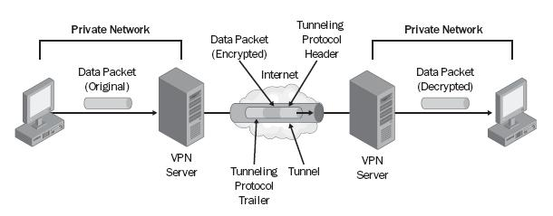

3-2. إختيار هيكلية لهيئة الشهادات CA Hierarchy:
كما ذكرنا في الفصل الثاني يمكن لـ CA وحيدة أن تقدم جميع الخدمات المطلوبة لمؤسسة معينة. يمكن لـ CA مشغلة running على نظام ميكروسوفت ويندوز سيرفر 2003Microsoft windows server أن تدعم حتى 35 مليون شهادة وتصدر 2 مليون شهادة أو أكثر بقليل كل يوم. ولكن يمكن لمؤسسة ما أن يكون لها أسبابها الخاصة لإنشاء أكثر من CA . سنذكرأهم هذه الأسباب:
- حسب التوزع الجغرافي Geographical Hierarchy :
يمكن لمؤسسة ما أن تكون منتشرة عبر مناطق جغرافية متعددة ، سنطرح المثال التالي لنوضح هذه الفكرة : يوجد لمؤسسة ما مقر رئيسي وليكن في دبي وعدة مكاتب فرعية في دمشق ،القاهرة ، صنعاء ، الرياض ، أبوظبي.. بالتالي يستحسن على المؤسسة أن تنشئ الهيئة الجذر Root CA في مقرها الأساسي في دبي وليكن أسمها ArabCA بعد ذلك تنشئ عدة هيئات CA في بقية المكاتب الفرعية كما هو موضح من الشكل اللاحق . سيكون دور الـ Root CA فقط اصدار شهادات من نوع هيئات CA Certificate واللازمة من أجل بقية الهيئات . بقية الهيئات ستكون مهمتها اصدار الشهادات للطالبي الشهادات في كل دولة عربية تتواجد الـCA في عاصمتها. على سبيل المثال إذا أراد مستخدم من سوريا أن يطلب شهادة certificate فسيطلبها من الـCA الموجودة في دمشق وليكن أسمها DamascusCA بدلاً من طلبها من الـCA الموجودة في دبي، وإذا أراد مستخدم من اليمن أن يطلب شهادة certificate فسيطلبها من الـCA الموجودة في صنعاء وليكن أسمها Sana'aCA بدلاً من طلبها من الـCA الموجودة في دبي، وهكذا. وبالتالي نكون قد قللنا الضغظ على الـ CA الموجودة في دبي فيما إذا كانت لوحدها تُخدّم جميع البلدان العربية ، بالإضافة إلى ذلك إن الإتصال بين الدول يكون غالباً من نوع WAN وهو بطيء وهذا بدوره سيبطئ slow down عملية الإتصال الزبائن فيما إذا كان عليهم طلب الشهادة من CA موجودة في دولة أخرى وبالتالي تم تحسين الأداء performance. أيضاً إذا تعطلت أي CA موجودة في بلدٍ معين سيتأثر فقط طالبي الشهادات في ذلك البلد بدلاً من تأثر طالبي الشهادات في بقية البلدان ويمكن لطالبي الشهادات في ذلك البلد طلب الشهادات بشكل مؤقت من أي CA موجودة في بلد آخر إلى أن يتم تصليح الـCA العاطلة وبالتالي نكون قد حققنا استمرار العمل في حال التعطل Fault-tolerance. مع العلم أنه أي شهادة ستكون موثوقة في أي بلادٍ عربي بغض النظر عن بلاد اصدارها وذلك لإن كل الهيئات CAs تنتمي لنفس الهيئة الجذرRoot CA وسيرجع مسار الشهادة certificate path بالأخير الى الهيئة الجذر Root CA. بالإضافة إلى ذلك يمكن بهذه الهيكلية نكون قد أضفنا أمان security للهيئة الجذر Root CA حيث بعد اصدارها للشهادات certificates لبقية الهيئات يُفظل أن تكون هذه الـCA مفصولة عن الشبكة فيزيا offline وذلك لتجنب اختراقها لأنه أختراق الهيئة الجذر يعني اختراق جميع الهيئات الأخرى. حيث فقط يتم وصلها مع الشبكة online في حال ما أراد المدير اصدار شهادة لهيئة معينة أو الغاء شهادة لهيئة معينة.

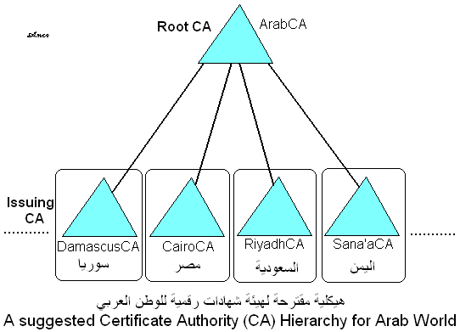

إن كبر أو صغر المؤسسة تتحكم بعمق هيكلية هيئة الشهادات CA Hierarchy فيمكن أن تكون المؤسسة صغيرة نسبياً وبالتالي لا تحتاج إلا أكثر من CA ! أو يمكن أن تكون منتشرة عبر قارات العالم وبالتالي ستكون ذات مستويات أكثر، اي بالأضافة إلى الهيئة الجذر Root CA وليكن موقعها في أُستراليا سيكون هناك هيئات وسيطة Intermediate CA في بعض قارات العالم مثل آسيا و أوربا وأمريكا الشمالية وأمريكا الجنوبية وإفريقيا وحتى أُستراليا وبعد ذلك تتفرع من كل CA موجودة في قارة ما إلى الدول في تلك القارة والتي فيها نشاط لتلك المؤسسة هيئات أخرى والتي ستكون Issuing CA. مع العلم أنه يمكن الإكتفاء بالـ CA الموجودة في كل القارات وعدم التفرع منها ومباشرة يتم طلب الشهادات منها من القارة الموجودة فيها. أو حتى يمكن الإكتفاء بالهيئة الجذر Root CA الموجودة في أستراليا وعدم التفرع منها ومباشرة يتم طلب الشهادات منها من كل أنحاء العالم . ولكن هذا يرجع للمؤسسة ، كلما كبرت الهيكلية كلما كبرعدد الهيئات CA وكلما كبرت الكلفة Cost ولكن سيتحسن الآداء.

ملاحظة: لايمكن أن تكون هناك أكثر من هيئة جذر واحدة Root CA في هيكلية CA Hierarchy معينة.

- حسب التوزع التنظيمي Organizational Hierarchy :
يمكن أن يتم تقسيم الهيكلية بحسب أقسام شركة ما حتى ولو لم تكن كبيرة نسبياً على سبيل المثال يمكن أن تكون هذه الأقسام قسم المبيعات Sales ، قسم الكوادر البشرية HR ، قسم التسويق Marketing ، قسم الإنتاج Production ، وهكذا. سيكون هنا بالإضافة إلى الهيئة الجذر Root CA هيئة CA لكل قسم من أقسام الشركة. هذا سيحسن الأداء بالفعل ، حيث بدلاً من الإعتماد على هيئة CA في اصدار كل الشهادات ، يمكن أن نوزع الحمل Load balancing على أكثر من هيئة CA . بالتالي ستكون مهمة الهيئة الجذر Root CA فقط باصدار الشهادات لبقية الهيئات ، أما بقية الهيئات ستقوم كلُ منها باصدار الشهادات بحسب القسم التي أُنشأت الهيئة من أجله. كما نلاحظ من الشكل أسفل، ستقوم الـ هيئة الجذر CompanyCA فقط باصدار شهادات من نوع شهادات هيئة CA certificate لكل من الهيئات في المستوى الأدنى و بعد ذلك ستقوم الهيئات تلك باصدار شهادات لكل الكائنات Entities ضمن القسم الموجودة فيه الـ CA.

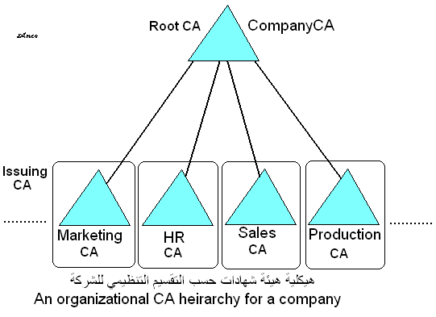

- حسب غرض الشهادة Purpose of digital certificate :
في هذه الهيكلية يتم تقسيم مجموعة الهيئات CA بحسب غرض الشهادة certificate purpose التي تصدرها الـ CA على سبيل المثال هيئة CA تقوم بأصدار شهادات من نوع الـ IP الأمن IPSec وCA من أجل نظام الملفات المشفرة EFSوأخرى من أجل البطاقات الذكية smart cards وهكذا ، طبعاً بالإضافة إلى الهيئة الجذر Root CA والتي ستقوم باصدار الشهادات لبقية الهيئات. هذا سيحسن الأداء بالفعل ، حيث بدلاً من الإعتماد على هيئة CA في اصدار كل الشهادات ، يمكن أن نوزع الحمل Load balancing على أكثر من هيئة . بالتالي ستكون مهمة الهيئة الجذر Root CA فقط باصدار الشهادات لبقية الهيئات ، أما بقية الهيئات ستقوم كلُ منها باصدار الشهادات بحسب غرض الشهادة التي ستصدرها .كما نلاحظ من الشكل أسفل، ستقوم الـ هيئة الجذر MyCA فقط باصدار شهادات من نوع شهادات هيئة CA certificate لكل من الهيئات في المستوى الأدنى و بعد ذلك ستقوم الهيئات تلك باصدار شهادات حسب نوع الهيئة ، على سبيل المثال الـ IPSec CA ستقوم باصدار شهادات Certificates ذات الغرض IPSec و الـ EFS CA ستقوم باصدار شهادات Certificates ذات الغرض EFS وهكذا.

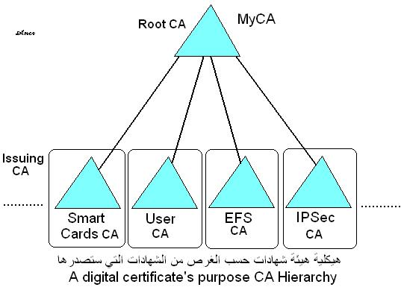

- الهيكلية المختلطة Hybrid Hierarchy :
يمكن أن نشكل هيكلية مختلطة بحسب الرغبة على سبيل المثال بعد إضافة الهيئة الجذرRoot CA يتم تشكيل عدة هيئات CA حسب التوزيع الجغرافي لمؤسسة والتي تعتبر هيئات وسيطة Intermediate CA ما بعد ذلك يتم تشكيل عدة هيئات CA حسب الغرض من الشهادات التي ستصدرها تلك الشهادات على حسب الطلب في كل موقع جغرافي حيث تعتبر الهيئات في المستوى الأدنى هي الهيئات الصادرة Issuing CA للشهادات للكيانات entities في الموقع الجغرافي المعين. كما نلاحظ من الشكل أسفل ، ستقوم الـ هيئة الجذر ArabCoCA التابعة لشركة مركزها في سوريا وستقوم فقط باصدار شهادات من نوع شهادات هيئة CA certificate لكل من الهيئات في المستوى الأدنى لفروعها في باقي البلدان العربية من ضمنها RiyadhCA ، CairoCA والتي تعتبر هيئات وسيطة Intermediate CA. ستقوم هذه الهيئات بدورها باصدار شهادات أيضاً من نوع شهادات هيئة CA certificate لكل من الهيئات الموجودة في البلد العربي الموجود فيه تلك الهيئة CA . ستقوم تلك الهيئات التي في آخر مستوى والتي تعتبر Issuing CA باصدار شهادات digital certificates للكيانات. ولكن كل هيئة لن تقوم باصدار جميع الشهادات وإنما فقط الشهادات ذات الغرض التي تصدرها تلك الهيئات، على سبيل المثال إذا أراد شخص في السعودية شهادة رقمية من نوع Smart card يجب عليه طلب تلك الشهادة حصراً من الهيئة Smart Cards CA وهكذا.

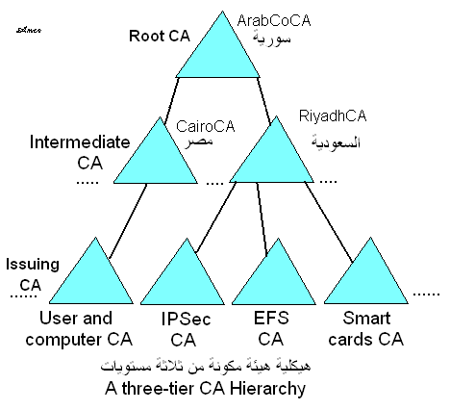

ملاحظة: مهما كبرت الهيكلية CA Hierarchy الخاصة بمؤسسة ما، مهما كُثر عد الهيئات الـCA في تلك المؤسسة ، ستعتمد تلك المؤسسة على مجموعة الهيئات CA الخاصة بها وذلك بغرض توفير الأمان Security لجميع الإتصالات الداخلية Internal Communications ، ولكن إذا أرادت التعامل مع مؤسسات خارجية فتسعتمد على هيئاتٍ خارجية External CA ، بحيث تكون هذه الهيئات الخارجية موثوقة من قبل الطرفين. على سبيل المثال تستخدم شركة ميكروسوفت Microsoft Inc. الهيئات CA الخاصة بها وذلك بغرض توفير الأمان Security لجميع الإتصالات الداخلية Internal Communications الخاصة بها ، ولكن ماذا لو أرادت التعامل مع شركة صن Sun Inc. . شركة صن Sun Inc. لن تثق بالـ CA الخاصة بميكروسوفت Microsoft والعكس صحيح، ميكروسوفت Microsoft لن تثق بالـ CA الخاصة بشركة صن Sun ! لهذا سيستلزم عليهما الإعتماد على هيئة ثالثة Third-party CA يثقون بها ولتكن VeriSign. مع العلم أنه عنما تعتمد مؤسسة ما على هيئات خارجية External CA في حال كان حاجة لذلك ، يكون هناك كلفة مقابل ذلك وغالباً ما تكون كبيرة الكلفة من أجل كل شهادة Certificate . على العكس تماماً عند الإعتماد على الهيئات الداخلية Internal CA والخاصة بتلك المؤسسة ، حيث تقريباً لا يكون هناك كلفة مقابل كل شهادة Certificate تستخدمها ، ولكن كما ذكرنا أعلى هذا يرجع إلى مدى حاجة تعامل المؤسسة مع مؤسسات أخرى.

3-3. إختيار نوعية لهيئة الشهادات CA :
بعد إختيار الهيكلية CA Hierarchy الموضحة في الفقرة السابقة ياتي إختيار نوع الهيئة CA إما مؤسسية Enterprise أو مستقلة Stand-alone والتي تم توضيح الفرق بينهما في الفصل الثاني وهنا سنذكر بعض الأمور التي ينبغي أخذها بعين الإ عتبار:
- في حال كانت هناك هيكلية لهيئات الشهادات CA Hierarchy ، هنا سيكون هناك أكثر من CA . بالنسبة لهيئة الشهادات الجذر Root CA ينصح أن تكون مستقلة Stand-alone أي يتم تنزيل Installation هذه الـ CA على مخدم غير عضو في نطاق معين A server that is not a member of Microsoft Active Directory domain ، لإنها ستصدر شهادات من نوع شهادات هيئة CA certificate للهيئات في المستوى الأدنى والتي يمكن أن تكون هيئات وسيطة Intermediate CA أو الهيئات الصادرة للشهادات لطالبي الشهادات Issuing CA ، أيضاً الهيئات الوسيطة ينبغي أن تكون مستقلة Stand-alone . لإنها ستصدر شهادات من نوع شهادات هيئة CA certificate للهيئات في المستوى الأدنى والتي هي عبارة عن الهيئات الصادرة للشهادات لطالبي الشهادات Issuing CA . أما الهيئات الصادرة للشهادات لطالبي الشهادات Issuing CA ينصح أن تكون مؤسسية Enterprise CA . وذلك لسهولة تعامل طالبي الشهادات مع هذا النوع من الهيئات . لكن يجب تنزيل Installation هذه الـ CA على مخدم عضو في النطاق A server that is a member of Microsoft Active Directory Domain ، في هيئات الشهادات المؤسسيية Enterprise CA يجب أن يكونوا طالبي الشهادات إما مستخدمين users أو حواسيب computers منتمين لذلك النطاق domain والذي فيه مخدم الهيئة CA server . وهنا يكمن سر استخدام الهيئات المؤسسية Enterprise CA في المؤسسات الداخلية Internal . لأنه كلا الحواسيب أو المستخدمين معروفين لدى الـCA حيث يتم أعطاؤهم شهادات بشكلٍ أوتوماتيكي Automatic Enrollment .

كما نلاحظ الهيكلية CA Hierarchy الموضحة في الشكل أسفل والتي تبين أن الهيئة الجذر Root CA والمسماة ArabCA هي عبارة عن هيئة شهادات من نوع هيئة مستقلة Stand-alone أم بقية الهيئات والتي ستصدر Issuing CA الشهادات لطالبيها هي من نوع هيئات مؤسسية Enterprise CA والتي كل منها منزلة أو منصبة Installed على مخدمات CA Servers منتمية إلى النطاق domain الموجود في كل دولة عربية ، على سبيل المثال إن الهيئة الموجودة في سوريا والمسماة بـ DamascusCA منزلة Installed على مخدم CA Server عضو في نطاق الدليل الفعال Active Directory Domain المسمى بـ trust.sy و الهيئة الموجودة في لبنان والمسماة بـ BeirutCA منزلة Installed على مخدم CA Server عضو في نطاق الدليل الفعال Active Directory Domain المسمى بـ trust.lb وهكذا.

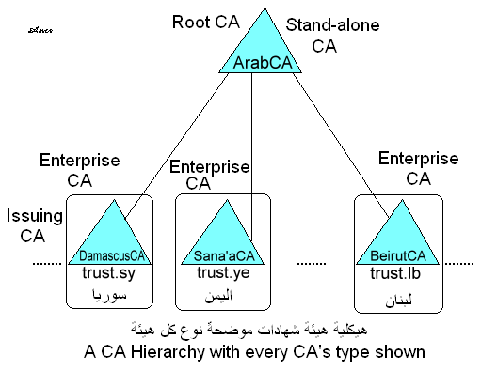

- إذا أردنا إعطاء شهادات لطالبي شهادات لكيانات مستخدمين أو حواسيب من خارج المؤسسة كما في هيئات الشهادات التجارية Commercial CA فخيارنا الوحيد هو هيئة مستقلة Stand-alone CA .
- يمكننا بعد إضافة الهيئة الجذر Root CA إنشاء هيئات مؤسسية Subordinate Enterprise CA من أجل الطلبات الداخلية المستخدمين والحواسيب المنتمية للنطاق domain الموجود في الشبكة الداخلية لدينا، وهيئات مستقلة Subordinate Stand-alone CA من أجل الطلبات الخارجية .
- إذا كانت المؤسسة التي تريد إ نشاء هيئة شهادات CA صغيرة نسبياً ، سيكون الخيار المنصوح به هو أن تستخدم هيئة شهادات من نوع مؤسسية Enterprise CA.

ملاحظات:
- من البديهي إذا كان نوع الهيئة الجذ ر Root CA مؤسسية Root Enterprise CA ، فهذا سيجبرنا أن تكون المخدمات CA servers التي فيها الهيئات في المستوى الأدنى منتميةً إلى النطاق domain الذي فيه المخدم CA server الذي فيه الهيئة الجذر Root CA، وذلك بسبب إن الهيئات التي في المستوى الأدنى للهيئة الجذر ستحصل على شهاداتها من الهيئة الجذر ومادامت هذه الهيئة Root CA من نوع مؤسسية Enterprise بالتالي لن تصدر شهادات لحواسيب من خارج النطاق domain . وبالتالي إذا كانت هناك هيكلية بأكثر من مستوى multi-tier hierarchy ، يستحسن أن تكون الهيئة الجذ ر Root CA من نوع مستقلة Stand-alone CA وذلك حتى يكون لدينا مرونة أكثر وحرية أكبر في الإختيار.
- إذا أردنا التخطيط لإستخدام البطاقات الذكية Smart Cards لغرض تصديق المستخدمين Users Authentication في شبكة نطاق معينة Domain Network . فيجب علينا حصراً انشاء هيئة من نوع مؤسسية Enterprise CA والتي تكون متكاملة مع معلومات الدليل الفعال Active Directory في النطاق Domain كما ذكرنا في الفصل الثاني. وذلك لإن البطاقات الذكية Smart Cards يجب أن تكون مرتبطة بحسابات المستخدمين User Accounts المنتمية للنطاق Domain .
- كما ذكرنا سابقاً عندما تكون نوع الهيئة مؤسسية Enterprise CA سيكون هناك سهولة في التعامل مع الـ CA كإدارة Administration من قبل المدير Administrator وأيضاً كطلب للشهادات Certificate Requests من قبل الزبائن Clients حيث يوجد ما يسمى في أنظمة ميكروسوفت ما يسمى بالكونسول Microsoft Consoles والتي تعطي الزبائن مرونة وسهولة أكبر في طلب الشهادات بالإضافة إلى طلب الشهادات عن طريق الويب Web-based Request. بينما في عندما تكون نوع الهيئة مستقلة Stand-alone CA لايمكن استخدام تلك الكونسولات Consoles في طلب الشهادات من قبل الزبائن ، حيث يتم طلب الشهادات عن طريق الويب Web-based Request.

  - إختيار نوعية ومكان مخدم هيئات الشهادات CA server:
نظراً لأهمية ما تتمتع به هيئة الشهادات CA يجب الإهتمام بالمخدم server الذي سيتم التشغيل running عليه خدمة هيئة الشهادات والذي يسمى بـ CA server .
أولاً: يجب اختيار العتاد الصلب للمخدم Server Hardware بعناية ، فكلما كانت مواصفات العتاد الصلب للمخدم أحسن كلما كان أداءه Performance أحسن. هنا سنذكر أهم المواصفات التي يجب مراعاتها للمخدم الذي سيلعب دور مخدم هيئات CA role :
- سرعة المعالج speed of Processors: ذكرنا سابقاً أنه من أهم مهام الـ CA هو توليد المفتاحين الخاص والعام public and private keys عند اصدارها لشهادة Certificate معينة. وكلما كان طول المفتاح key length أكبر كلما تمتع بأمان أعلى High Security . ولكن المفاتيح الطويلة تتطلب زمن معالجة Processing time أكبر أثناء توليدها ، وهذا قد يؤدي إلى إبطاء slowing down عملية اصدار الشهادات Certificate enrollment process فيما إذا كانت سرعة المعالج منخفضة. بالتالي يجب اختيار مخدم بمعالج ذو سرعة عالية على سبيل المثال 2 جيجا هرز2GHz أو أكثر لنضمن سرعة أكبر أثناء عملية اصدار الشهادات Certificate enrollment process.

- أداء القرص الصلب Disk performance : يأتي اختيار قرص صلب بأداءٍ عالٍ high-performance disk بعد اختيار معالج بسرعة عالية high-speed processor . يمكن لإداء القرص الصلب disk performance أن يؤثر على نسبة اصدار الشهادات certificate enrollment rate ، فكلما كان أداء القرص الصلب (ليس سعته) أفضل كلما كانت نسبة اصدار الشهادات أكبر .
ملاحظة: يجب أن نشير إلى أن عاملي أداء القرص الصلب وأداء المعالج مرتبطين ببعضهما البعض ، ينبغي الاهتمام باختيار قرص باداء عالي ومعالج بسرعة عالية بنفس الوقت وعدم اهمال احدهما.

ثانياً : يجب اختيار موقع فيزيائي أفضل لمخدم الهيئات CA server :
ذكرنا سابقاً ما هو التأثير الذي تقدمه الشهادات الرقمية digital certificates في أمن الشبكات Network Security. لكن ماذا لو نسينا أمان المخدم الذي تشتغل عليه الهيئة CA نفسها التي تصدر الشهادات الرقمية. سنشبه هذا بالوصول الفيزيائي الى مركز التحكم بسير الطائرات في الجو من قبل شخصٍ ذو نوايا سيئة، ماهو مقدار الخراب الذي سيحدثه ذلك الشخص!
- يجب تأمين لمخدم الـ CA مكان فيزيائي مغلق حتى لايستطيع الوصول الفيزيائي اليه إلا من قبل الأشخاص المسؤلين عن ادارته فقط ، و يجب أن نعطي عناية قصوى للمخدم الذي يُشغّل الهيئة الجذر Root CA ، تأتي الهيئات الوسيطة Intermediate CA بمرتبة ثانية في الخطورة وبعدها الهيئات الصادرة للزبائن Issuing CA.
- يجب الحد من عدد المدراء Administrators الذين سيتصلون بالمخدم فيزيائياً . يجب تقليل عدد المدراء قدر الإمكان ويفضل أن يكون واحداً ويجب أن يكون موثوق تماماً.
- أيضاً تأمين لمخدم الـ CA مكان فيزيائي بحيث يكون آمن قدر الإمكان ضد الكوارث مثل الحريق .

ثالثاً: نظراً للإمكانية التي تقدمها الـ CA في تخزين معلوماتها والتي تم ذكرها سابقاً على أماكن متعددة يجب اختيار تلك الأماكن بعناية قبل اصدار الشهادات (لأن مواقع هذه الأماكن ستكون مرفقة مع الشهادات الرقمية) بحيث تكون في مواقع استراتيجية بحيث يكون الوصول اليها دائماً متوفر من قبل الزبائن.

رابعاً: لاتهتم الزبائنclients بالمكان الفيزيائي لمخدم الـ CA التي تعطيهم الشهادات بل وغير مسموح لهم بأن يعرفوا مكانه، ولكن الأمر الذي يهتمون به هو على الأقل اسم الـCA وأسم المخدم الذي يحوي الـ CA الذين سيطلبون منها الشهادات. فينبغي اختيار اسم للمخدم Computer name يدل على طبيعة الـ CA الذي ستشتغل عليه . مع العلم أنه ليس شرطا ان يكون اسم المخدم يطابق اسم الـ CA ، على سبيل المثال يمكن لاسم الـCA أن يكون TrustCA واسم المخدم أن يكون TrustSrv . ولكن النقطة الهامة التي نريد أن نذكرها هنا هي أن نختار اسم للمخدم Computer name قبل تنزيل خدمة الـCA عليه لأنه لايمكن تغيير اسمه بعد تنزيل الخدمة عليه. أيضا ينبغي أن يكون مسجلاً في مخدم DNS معين والذي سيعطي مرونة أكبر في الوصول اليه. على سبيل المثال عند تسجيل المخدم المسمى بـ trustsrv في DNS server يحتوي على نطاق zone باسم trust.com. سيكون الاسم الكامل للمخدم كالتالي trustsrv.trust.com..

الفصل الرابع:
تحقيق و ادارة هيئة الشهادات
Implementing and managing Certificate Authority

ذكرنا في الفصل السابق كافة الإحتياطات التي يجب أخذها بعين الأعتبار قبل انشاء هيئة شهادات CA ، فيجب علينا التخطيط بدقة وتعريف كل المتطلبات اللازمة لهيئة شهادات CA قبل انشاؤها ، هذا بدوره سيؤدي الى قلة الأخطاء المحتملة حدوثها في المستقبل ، أيضاً سيؤدي الى زيادة أمان هيئة الشهادات CA security ، أيضاً سيؤدي الى سهولة تعامل الزبائن clients مع الـ CA .

4-1. تنزيل خدمة هيئة الشهادات Installing CA service
يمكننا تحقيق أو انشاء هيئة شهادات implementing CA عن طريق تنزيلinstalling خدمة الـ certificate authority service في انظمة ميكروسوفت اما نظام التشغيل ويندوز سيرفر 2003 Windows server أو ويندوز 2000 سيرفر Windows 2000 server أو ويندوز سيرفر 2008 Windows server .

سنوضح في هذا المثال تنزيل خدمة الـ CA في نظام التشغيل ويندوز سيرفر 2003 Windows server والتي تتواجد في نظام التشغيل كأداة اضافية windows components .
- نقوم باختيار Certificate Services ثم نضغط على الزر Next للمتابعه كما نلاحظ من الشكل أسفل.
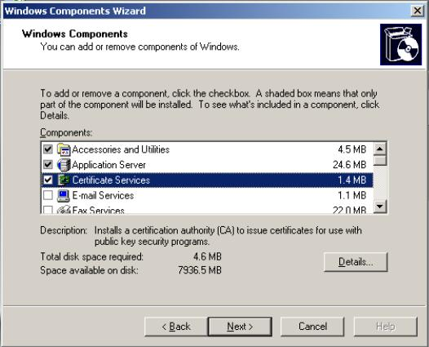

2- نقوم باختيار نوع الـ CA ، حيث يتم اختيار النوعية حسب ما نريد كما تم شرحه في الفصل الثالث. سيتم اختيار هنا النوع Enterprise root CA كما نلاحظ من الشكل أسفل.
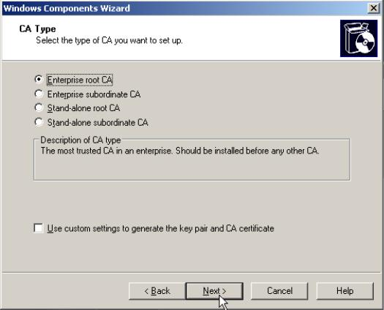

3- نقوم بكتابة أسم الـ CA وليكن TrustCA و اختيار مدة صلاحية validity period هذه الـ CA ولتكن 10 سنين كما نرى من الشكل أسفل.
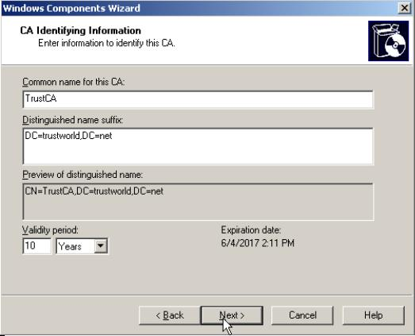
4- هنا يتم تحديد مسار معطيات الـ CA ، يتم ترك هذا الاعدادات كما هي والضغط على الزر Next للمتابعة كما نرى من الشكل أسفل.
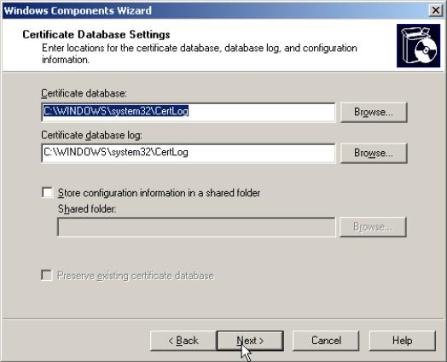

5- هنا ستبدأ عملية تنزيل الخدمة كما نلاحظ من الشكل أسفل . يجب أن يكون القرص الليزري System CD متوفر ليتم تنزيل الخدمه منه.
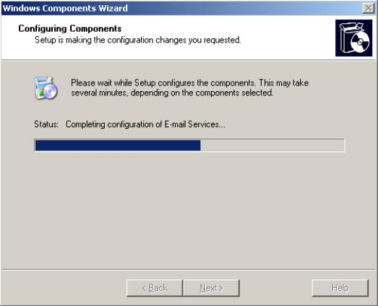
6- بالضغط على الزر Finish نكون قد أنهينا عملية التنزيل خدمة الـ CA كما نلاحظ من الشكل أسفل.
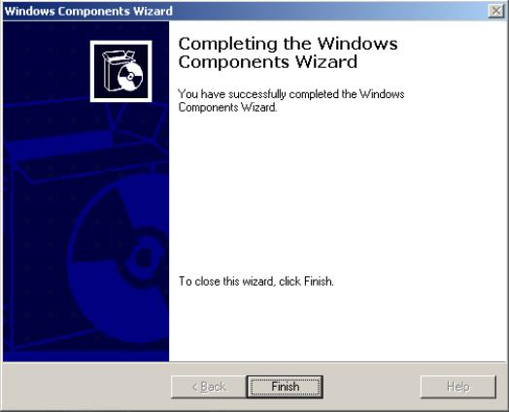

ملاحظات:
1- في عملية تنزيل root CA كما في المثال السابق يتم توليد شهادة للهيئة CA certificate بشكل أوتوماتيكي لأنها تعتبر الهيئة الجذر root CA ، لكن في حال تنزيل CA وسيطة Subordinate CA (ليست هيئة جذر) فيجب طلب الشهادة لهذه الهيئة CA certificate بشكل صريح ، أي سيتم تحديد أسم الهيئة الأب Parent CA وسيتم طلب الشهادة منها ، اذا كانت الهيئة الأب متوفرة online سيتم التحقق من الطلب CA request وبعد ذلك سيتم اصدار الشهادة للهيئة الأبن child CA . حيث لن تستطيع الهيئة الأبن باصدار الشهادات حتى يتم يكون لديها شهادة من هيئة ما.
2- اذا أردنا الوصول الى الهيئة CA عن طريق الويب web لأي غرض فيجب علينا تنزيل خدمة الـ IIS قبل تنزيل خدمة الـ CA ومنه سيلعب المخدم دور مخدم ويب Web server .

4-2. العمليات الأساسية في ادارة الـ CA
بعد تنزيل خدمة الـ CA والموضحة في الفقرة السابقة سيتوجب على مدير النظام system administrator ادارة الـCA ، من بين المهام الأساسية التي سيقوم بها المدير هي كالتالي:
- تعديل خصائص الـCA
- قبول أو رفض طلبات الزبائن المعلقة pending requests.
- الغاء الشهادات ان لزم ذلك.
- تجديد الشهادات في حالة انتهاء مدة صلاحيتها.
- النسخ الاحتياطي لمعطيات الـ CA واستعادة تلك المعطيات.
- نشر معلومات الـ CA
- توقيف وتفعيل خدمة الـ CA Stopping and Starting CA Service

تبدأ عملية ادارة الـ CA بتشغيل الـ Certificate Authority وذلك بالضغط على الزر Start ثم Administrative tools ثم Certificate Authority كما نلاحظ من الشكل أسفل .

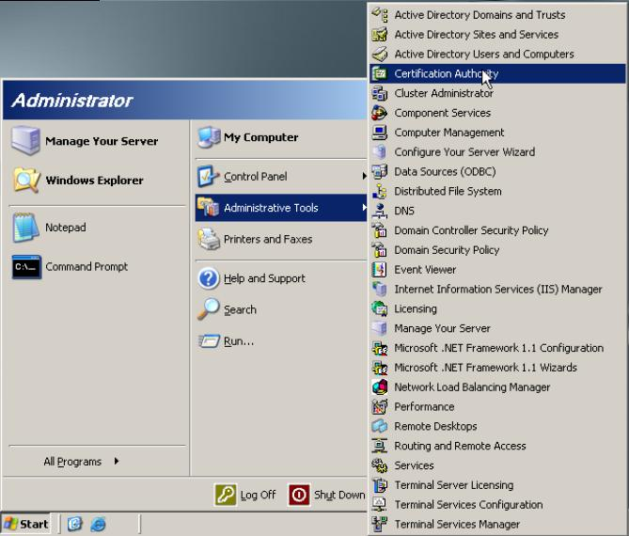

يوضح الشكل أسفل CA بإسم TrustCA والتي تم تنزيلها في الفقرة 4-1
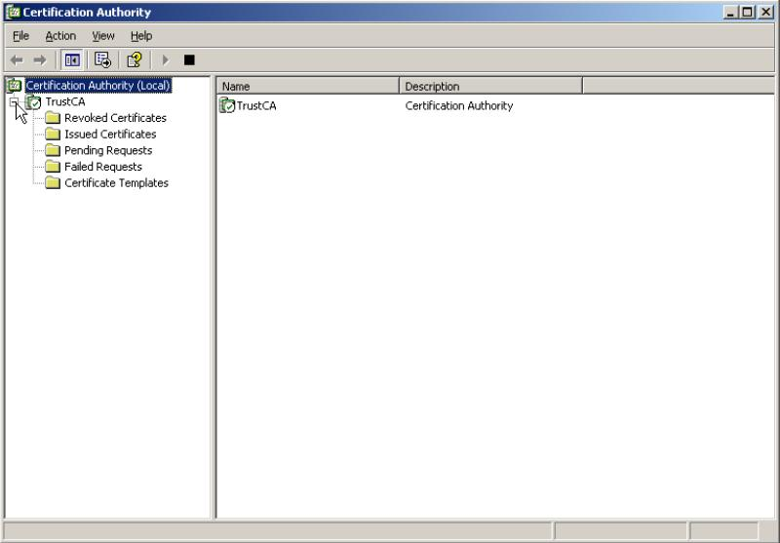

كما نلاحظ من الشكل أعلى هناك عدة أجزاء فرعية تحت أسم الـ CA على شكل مجلدات:
- يحتوي الجزء Revoked Certificates على قائمة الشهادات الملغية .
- يحتوي الجزء Issued Certificates على قائمة الشهادات التي اصدرتها هذه الهيئة .
- يحتوي الجزء Pending requests على قائمة الطلبات المعلقة والتي تعتبر طلبات الزبائن للشهادات والتي تنتظر المدير ليقوم بالموافقة عليها لتصبح Issued Certificates أو بعدم الموافقة عليها لتصبح Failed Requests.
- يحتوي الجزء Certificate Templates على قائمة من القوالب templates والتي تحدد أنواع الشهادات التي ستصدرها الـ CA كما نلاحظ من الشكل أسفل.
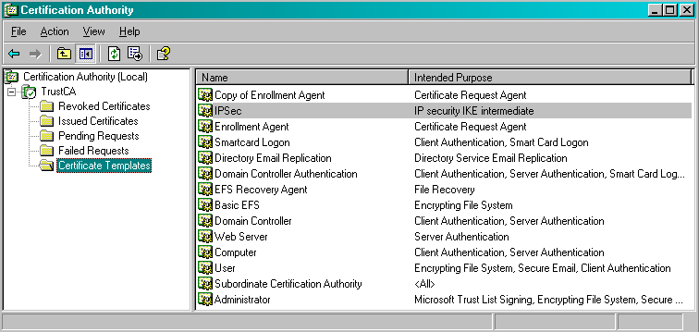

حيث لايمكن لـ CA أن تصدر شهادة من نوع معين اذا لم تكن تحتوي على قالب من نفس ذلك النوع على سبيل المثال IPSec . حيث يمكن لمدير النظام أن يضيف قالب جديد الى القوالب المتوفرة وذلك بالضغط بالزر اليمين للماوس على Certificate Templates واختيار New ليضيف قالب جديد. و يمكن أيضاً لمدير النظام أن يغيير خصائص أي قالب وذلك بالضغط بالزر اليمين للماوس على Certificate Templates واختيار Manage ثم اختيار أي قالب ثم يقوم بتعديل خصائصه على سبيل المثال تغيير زمن الصلاحية Validity periodفي القسم General كما نلاحظ من الشكل أسفل ، أوتحديد فيما اذا أردنا ضرورة موافقة المدير manager approval على طلب الشهادة لتصبح في حالة Pending اذا تم طلب شهادة من نوع ذلك القالب في القسم Issuance Requirements.

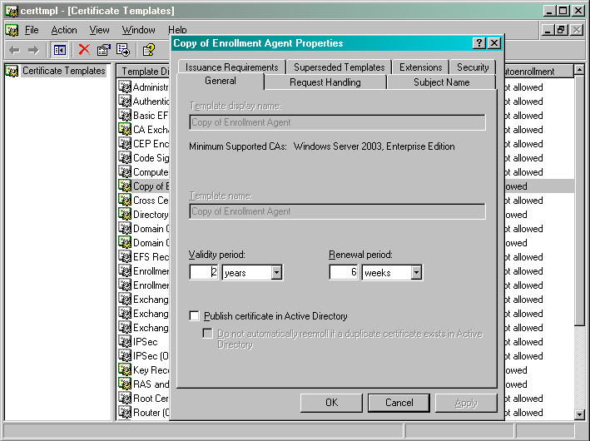

ملاحظة: الـ CA التي من نوع مستقل Stand-alone لا تحتوي على قوالب كما هو الحال عليه في الهيئة المؤسسية Enterprise . أي يتوفر فيها شهادات من أنواع أساسية ولا يمكن الإضافة عليها أو تعديلها.

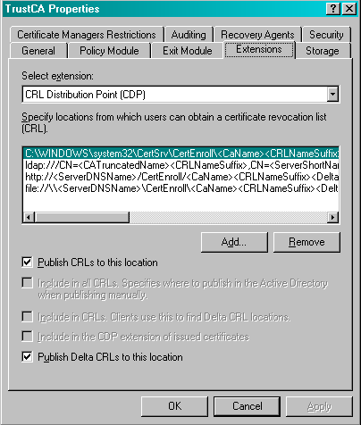
يمكن لمدير النظام أيضاً تعديل خصائص الـ CA نفسها وذلك بالضغط بالزر اليمين للماوس Right-clickعلى اسم الـ CA وليكن TrustCA كما في المثال السابق واختيار Properties.
على سبيل المثال يمكن للمدير أن يضيف أو يحذف أماكن تخزين شهادة الـ CA والتي تعرف بـ AIA أو أماكن الـ CRL كما نرى من الشكل المقابل حيث يتم اضافة الأماكن كـ URL أو UNC. هذا مفيد فيما اذا كانت الـ CA غير متوفرة offline حيث تكون معلومات الـ CA متوفرة في أماكن متعددة.
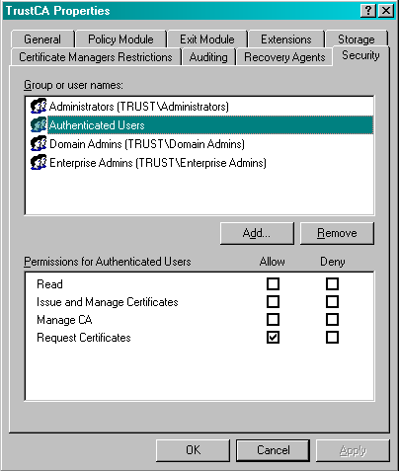
كما يمكننا من خلال القسم Policy module نغير فيما اذا اردنا وضع طلب الشهادة في وضع معاق pending أو تبعاً لخصائص القالب template . يجب اضافة هذه الأماكن قبل اصدار أي شهادة certificate .
يمكننا أيضاً من خلال القسم Security التحكم بالوصول الى الـ CA من قبل المستخدمين حيث يمكننا التحكم بالسماحيات permission لطلب الشهادات لمن نريد للمستخدمين من خلال السماحية ، أيضاً يمكننا التحكم بالسماحيات لادارة الـ CA واصدار الشهادات كما نرى من الشكل المقابل.

يمكن لمدير النظام أيضاً أن يوقف stop أو يفعل start خدمة الـ CA لسبب ما كما نلاحظ من الشكل أسفل.
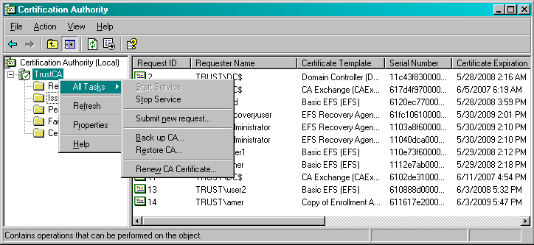

أيضاً يمكن لمدير النظام أن يقوم بعملية النسخ الاحتياطي CA Back up لمعلومات الـ CA وهي عبارة عن جميع المعلومات الهامة كالشهادات الصادرة من تلك الـ CA وهذا يعتبر أمراً ضرورياً من اجل المحافظة على معلومات الـ CA في حال حدث أي خلل في المخدم أو أي خلل آخر . يتم استرجاع تلك المعلومات عن طريق Restore CA اذا لزم ذلك. يجب التنويه الى أنه يمكننا أيضاً المحافظة على معلومات الـCA عن طريق النسخ الإحتياطي back up لحالة النظام System State والتي تتضمن معلومات الـ CA .
نستفيد من Submit new request كما نلاحظ من الشكل أعلى لطلب شهادة certificate من هذه الهيئة حيث يكون الطلب جاهزاً كملف file . يمكن أن يكون هذا الطلب هو طلب شهادة لمخدم ويب web server أو طلب شهادة لهيئة وسيطة Subordinate CA أو غير ذلك. وهذا يعتبر مفيداً فيما اذا كانت هذه الـ CA غير متوفرة offline . وبالتالي عندما لا يستطيع طالب الشهادة بالتواصل بشكل مباشر مع هيئة CA لطلب شهادة ما ، فيمكنه تجهيز الطلب كملف ثم يقوم بارساله.

4-3. وصول الزبائن للـ CA
يمكننا للزبائن الوصول الى الـ CA لطلب الشهادات أو لأي غرض آخر بعدة طرق.
في حال كون الـ CA من نوع مستقل Stand-alone سيتم الوصول للـ CA عن طريق الويب وذلك بكتابة اسم المخدم أو عنوان IP address للمخدم متبوعاً /certsrv كالتالي http://servername/certsrv حيث servername هو أسم المخدم الذي يشغل الـ CA كما نلاحظ من الشكل أسفل .
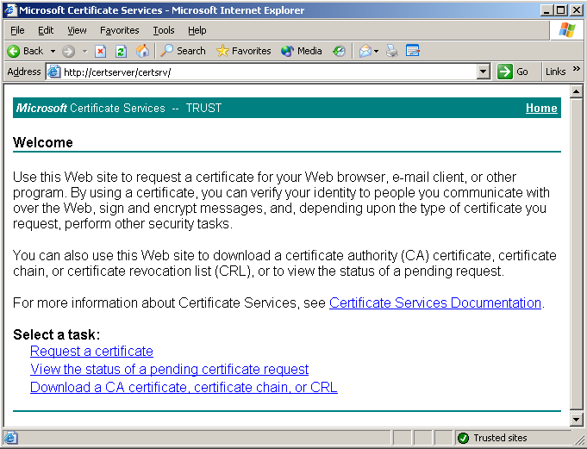

نقوم بالضغط على Request Certificate لطلب شهادة من نوع ما على سبيل المثال server authentication certificate من أجل تعريف هوية مخدم ما ، سيتم اخذ معلومات من الطالب لتلك الشهادة و سيتم وضع هذا الطلب في حالة معلقة pending الى أن يتم اصدار issue الشهادة من قبل المدير، يعود بعد ذلك الزبون بزيارة الموقع للمخدم وفحص حالة الطلبات المعلقة pending certificates من خلال الضغط على View the Statues of a pending certificate request ليتم تنزيل الشهادة التي طلبها.
أيضاً هناك امكانية لعدم تقديم الطلب مباشرة أي يقوم طالب الشهادة باملاء المعلومات اللازمة ثم يقوم بحفظ الطلب كملف file بدلاً من ارسال submit الطلب مباشرة ، بعد ذلك يتم ارسال الملف الى الهيئة CA ويتم هناك تقديم الطلب من قبل المدير كما موضح في الفقرة السابقة ومن ثم يتم اصدار الشهادة .

أما اذا كانت الـ CA من نوع مؤسسية Enterprise سيتم الوصول الى الـ CA عن طريق الويب كما موضح أعلى مع عدة اختلافات بسيطة ، من هذه الأختلافات : سيتم التحقق من طالب الشهادة بكتابة اسم الدخول login name وكلمة المرور password لأنه كما ذكرنا سابقاً ان الـ CA التي من نوع مؤسسية Enterprise فقط تعطي الشهادات للكائنات المنتمية للنطاق domain ، بعد التحقق من هاتين المعلومتين ( أي أن المستخدم هو عضو في النطاق domain ) سيتم طلب الشهادة مع العلم أنه لن يتم طلب معلوماتً كثيرة من مقدم الطلب كم هوالحال عليه في الـ CA من نوع مستقلة Stand-alone ، هذا بسبب توفر المعلومات في الدليل الفعال Active directory الموجود في النطاق domain .
أيضاً هناك طريقة أخرى لطلب الشهادات في حال كانت الـ CA من نوع مؤسسية Enterprise عن طريق أداة تسمى certificates snap-in وهو عبارة عن كونسول console يفيدنا في ادارة الشهادات الرقمية في حاسب ما ، حيث تكون هذه الأداة متوفرة في أنظمة ميكروسوفت (يمكننا تشغيلها بسهولة عن طريق تشغيل certmgr.msc) هذه الأداة موضحة بالشكل أسفل

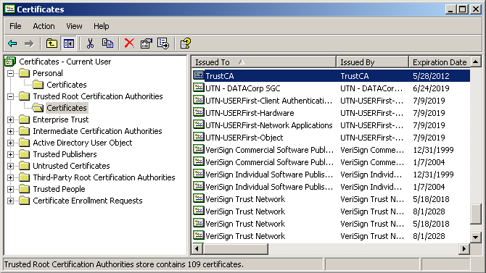

يمكن للمستخدم الذهاب الى القسم Personal ليرى الشهادات المتوفرة لديه أو لطلب شهادة جديدة. كما نلاحظ من الشكل أعلى هناك أقسام أخرى في هذه الأداة يمكن الأستفادة منها، على سبيل المثال يحتوي القسم Trusted Root Certification Authorities على الشهادات الخاصة بالهيئات الجذر الموثوقة ، من احدى هذه الهيئات هي TrustCA الموضحة سابقاً.
كما ذكرنا سابقاً ان الزبون الطالب للشهادة سيكون معروفاً للـ CA وذلك بالإستفادة من معلومات الدليل الفعال Active directory المتواجدة في النطاق domain . وبالتالي يتم اعطاء الشهادة للزبون بشكل أوتوماتيكي، مع العلم أنه يمكننا تعديل هذه الخاصية والتي تسمى بـ auto enrollment من خلال خصائص الـ CA ككل أو من خلال خصائص القالب Template certificate .

بعض المراجع الأجنبية :
- Designing Security for a Microsoft Windows Server 2003 Network
- Planning and Maintaining a Microsoft Windows Server 2003 Network Infrastructure
- Microsoft Encyclopedia of Security

بعض المواقع اللالكترونية المفيدة:
 | www.microsoft.com/technet/  الموقع الخاص بميكروسفت تيكنت والذي يحتوي على معلومات مفصلة عن الشهادات الرقمية وهيئة الشهادات وكيفية التصميم والآدارة
 | www.verisign.com  الموقع الخاص بفريساين verisign والذي يعتبر مشهور عالمياً لاصدار شهادات رقمية لعدة اغراض كما يحتوي معلومات عن الشهادات الرقمية
 | www.netdepths.com  الموقع الالكتروني الخاص بمُقدّم هذا المشروع والذي يحتوي على معلومات عن الشهادات الرقمية وعلى نسخة من هذه الاطروحة.

